DANH MỤC THỦ TỤC HÀNH CHÍNH
LĨNH VỰC THI ĐUA, KHEN THƯỞNG

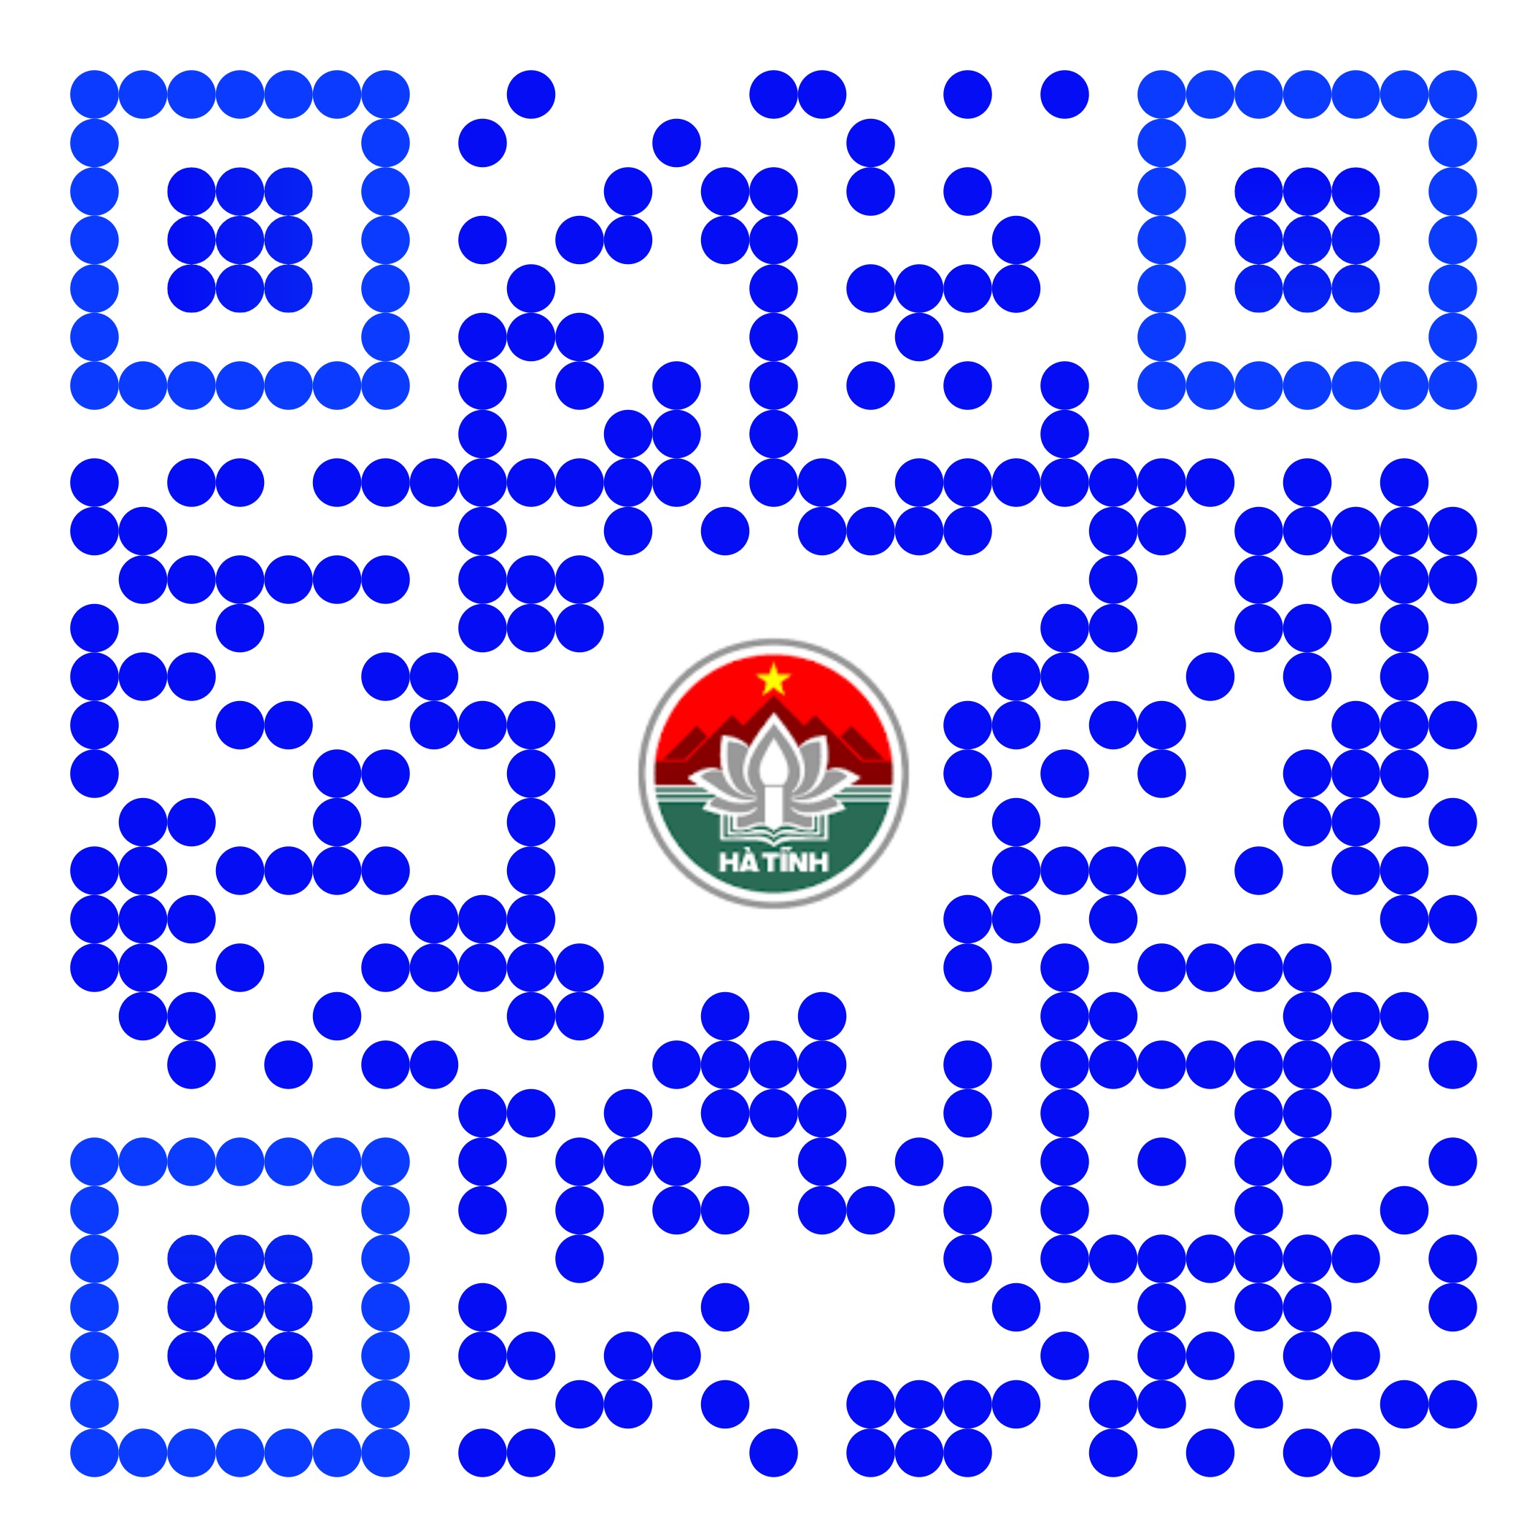

QUYẾT ĐỊNH SỐ 3827/QĐ-UBND NGÀY 27 /11/2019
Về việc công bố Danh mục và Quy trình nội bộ thủ tục hành chính thuộc thẩm quyền quản lý của ngành Nội vụ áp dụng tại UBND cấp xã trên địa bàn tỉnh Hà Tĩnh

Quét mã QR trên để xem tải, xem nội dung Quyết định
Danh mục, và quy trình nội bộ TTHC

